Отчет по результатам тестирования
интернет - магазина https://abcdveri.ru/

Дата: 19.12.2025 г.

СОДЕРЖАНИЕ
1. Команда проекта.
2. Объект тестирования.
3. Цель тестирования.
4. Методы тестирования:
4.1. Исследовательское тестирование.
4.2. Функциональное тестирование.
4.3. Тестирование использования интерфейса сайта и юзабилити
тестирование.
4.4. Тестирование адаптивности и кроссбраузерности.
4.5. Нагрузочное тестирование.
4.6. Автотестирование.
5. Инструменты тестирования.
6. Описание процесса тестирования:
6.1. Составление Тест-плана.
6.2. Составление Тестового сценария.
6.3. Функциональное тестирование.
6.4 Нагрузочное тестирование.
6.5. Автотестирование.
6.6. Баг - репорты.
7. Выводы.
8. Рекомендации по результатам тестирования.

1. КОМАНДА ТЕСТИРОВАНИЯ

ФИО | Задачи на проекте
Скрипай Татьяна Игоревна  Роль: Старший тестировщик | Подготовка тест плана  Подготовка тестового сценария  Написание чек – листа, блоки: header_navbar, Order_Auth_Cart  Составление тест –кейсов блоки: header_navbar, Order_Auth_Cart  Выполнение прогонов по тест-кейсам в TestRail  Составление баг - репортов  Проведение автотестирования на Python  Формирование выводов и рекомендаций по результатам тестирования
Дерягин Евгений Владимирович  Роль: Тестировщик | Написание чек – листа, блоки: left side bar, footer  Составление тест – кейсов, блоки: left side bar, footer  Выполнение прогонов по тест-кейсам в TestRail  Составление баг - репортов  Выполнение нагрузочного тестирования в Apache Jmeter  Формирование выводов и рекомендаций по результатам тестирования
Кочнева Ольга Вячеславовна  Роль: Тестировщик | Написание чек – листа, блоки: content, page_door  Составление тест- кейсов, блоки: content, page_door  Выполнение прогонов по тест-кейсам в TestRail  Составление баг - репортов  Подготовка презентации  Составление отчета о тестировании  Формирование выводов и рекомендаций по результатам тестирования

2. Объект тестирования:
Целью тестирования является сайт интернет - магазина «Двери от А до Я» (полный адрес https://abcdveri.ru/).
О сайте:
Название магазина | «ДВЕРИ от А до Я»
Основная специализация | Продажа входных и межкомнатных дверей, включая модели со стеклом и зеркалами
Регион деятельности | Город Муром, Владимирская область. На сайте указан физический адрес магазина.
Функции сайта | Предполагается, что сайт выполняет функцию онлайн-каталога и интернет-магазина с функцией «Корзина».
Целевая аудитория — частные клиенты и бизнес, которые ищут двери для дома или офиса.
Ключевые преимущества, которые магазин выделяет на сайте, включают широкий ассортимент, качество товаров, профессиональные консультации и индивидуальный подход.
На сайте представлена карта - сайта.
3. Цель тестирования:
Основной целью тестирования веб-сайта интернет- магазина «Двери от А до Я», расположенного по адресу https://abcdveri.ru/, является комплексная проверка его функциональности, производительности и удобства использования (юзабилити) для обеспечения качественной работы сайта для всех пользователей. Тестирование направлено на выявление ошибок и дефектов, которые могут помешать корректной работе сайта или снизить качество обслуживания потенциальных покупателей.
4. Методы тестирования
4.1. Исследовательское тестирование
Было проведено исследовательское тестирование, изучали сайт, проектировали тесты, выполняли тесты. Это позволило на начальном этапе обнаружить основные несоответствия. По результатам этого тестирования были выбраны основные направления работы.
4.2. Функциональное тестирование
Мы провели функциональное тестирование интернет-магазина https://abcdveri.ru/, чтобы гарантировать, что все его функции работают безупречно. Это означает, что от просмотра товаров до оформления и оплаты заказа, весь процесс должен быть удобным и без ошибок.
4.3. Тестирование удобства сайта(юзабилити)
На текущем этапе, после тестирования интернет-магазина https://abcdveri.ru/, была проведена оценка удобства сайта для потенциального пользователя. Мы внимательно изучили расположение элементов, удобство восприятия контента, простоту навигации и получения информации, а также скорость работы сайта. На этапе тестирования особое внимание уделялось оценке общего впечатления от сайта, чтобы выявить любые элементы, вызывающие вопросы или отторжение. Все вопросы, связанные с неудобствами или неясностью, выявленные во время тестирования, были задокументированы в чек – листе и составлены баг- репорты.

4.4. Тестирование адаптивности и кроссбраузерности.
Оценивается качество верстки сайта, проверяется качество отображения сайта при различных условиях. Просмотр сайта с помощью различных браузеров (Chrome, Yandex), соответственно и на различных платформах (Windows). Проверка правильности отображения шрифтов различными браузерами и их версиями, просмотр сайтов на различных масштабах в различных браузерах, проверка верстки. Тестирование мобильной версии.
4.5. Нагрузочное тестирование
Нагрузочное тестирование проводилось для оценки поведения и производительности системы под нагрузкой, имитирующей реальное или пиковое использование. Его основная цель — выявить «узкие места» и проблемы производительности.

4.6. Автотестирование
Для обеспечения высокого качества программного продукта было проведено автоматизированное тестирование. Этот подход позволил эффективно проверить следующие функционалы сайта: регистрация пользователя на сайте, оформление заказа и корзину покупок.
5. Инструменты тестирования:
Ноутбук старшего тестировщика: DESKTOP-H07FNU8 | Аппаратное обеспечение: Intel(R) Core(TM) Ultra 7, 32 ГБ RAM, Windows 11 Pro.
Ноутбук тестировщика: DESKTOP-I5BIPHI | Аппаратное обеспечение: 13th Gen Intel(R) Core(TM) i5, 16,0 ГБ RAM, Windows 11 Pro
Ноутбук тестировщика: LAPTOP-DCKUHCEJ | Аппаратное обеспечение: Intel(R) Core(TM) i3, 8,00 ГБ RAM, Windows 10

Операционная система: Windows 10 Pro, Windows 11 Pro.
Браузеры: Chrome, Yandex

Chrome DevTools - инструменты разработчика
Инструменты создания и редактирования скриншотов ShareX / Lightshot
Инструменты для нагрузочного тестирования (Apache JMeter)
Microsoft Excel – Для формирования Чек – листов.
Для формирования Тест-кейсов: Microsoft Excel с последующей автозагрузкой в
TestRail.
PyCharm Community/Professional – среда разработки для написания автотестов.
Python 3.x – язык программирования для автотестов.
Selenium Web Driver - Фреймворк для автоматизации веб-приложений.
Pytest - Фреймворк для организации и запуска тестов.
Allure Framework - Генерация подробных и наглядных отчетов о выполнении автотестов.

6. Описание процесса тестирования

6.1. Составление Тест-плана.


6.2. Составление Тестового сценария.

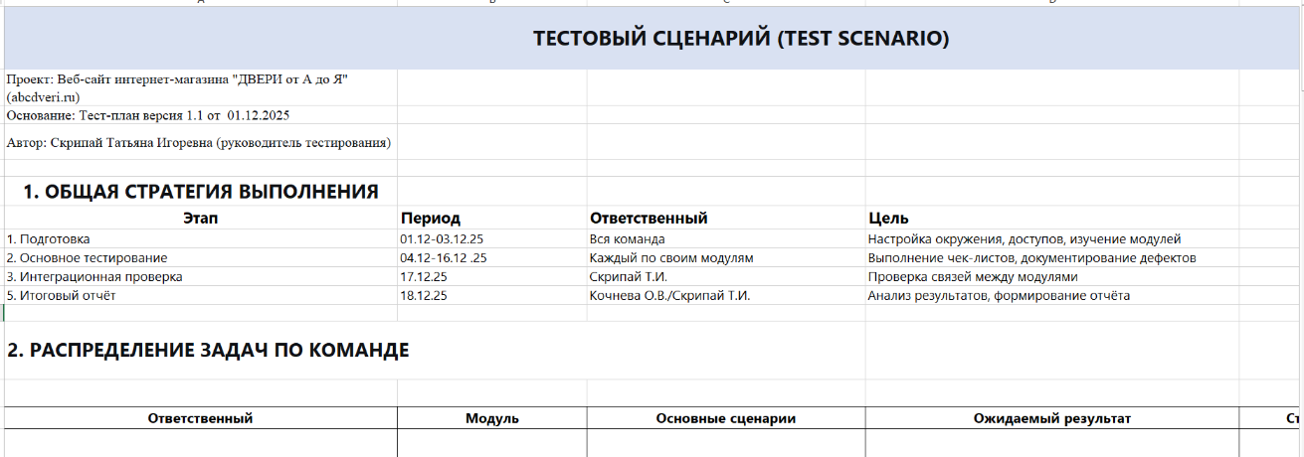

6.3. Функциональное тестирование.

Всего составлено 103 тест – кейса для проверки функционала главной страницы сайта
и страницы товара Стальная дверь Триумф сайта https://abcdveri.ru/

Выполнены прогоны по разделам сайта:

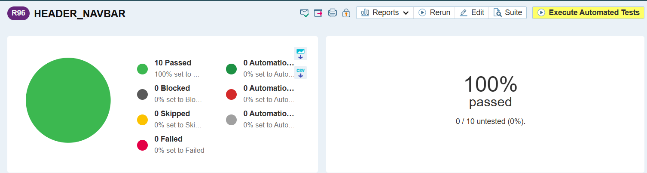
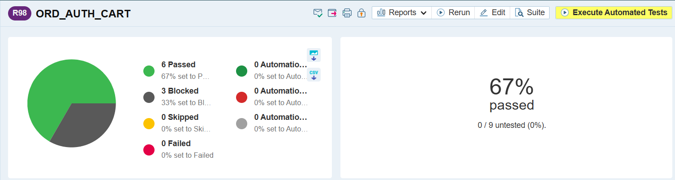
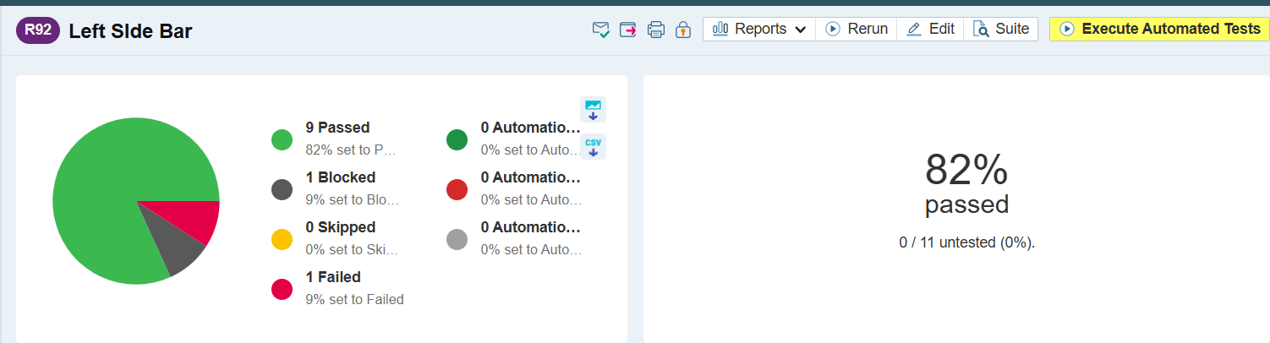
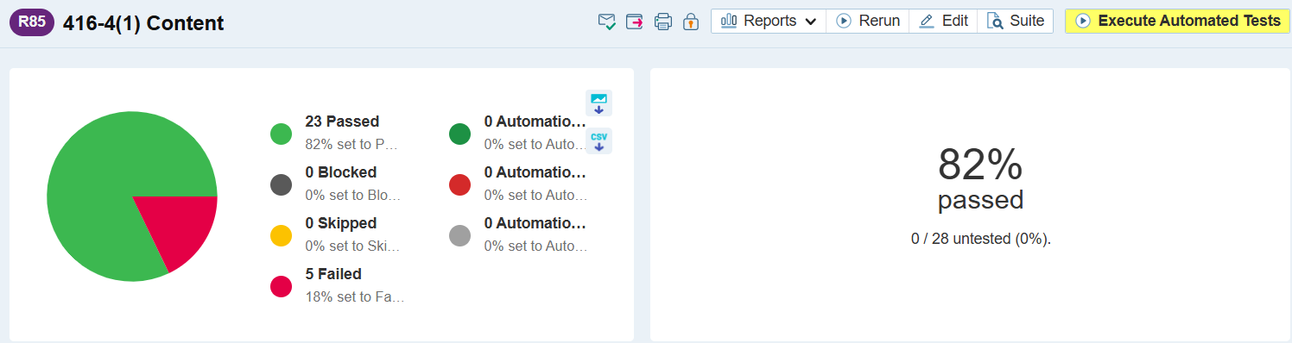
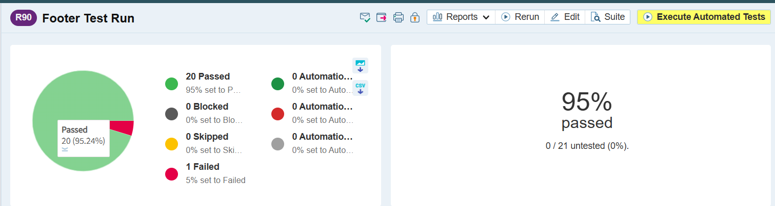
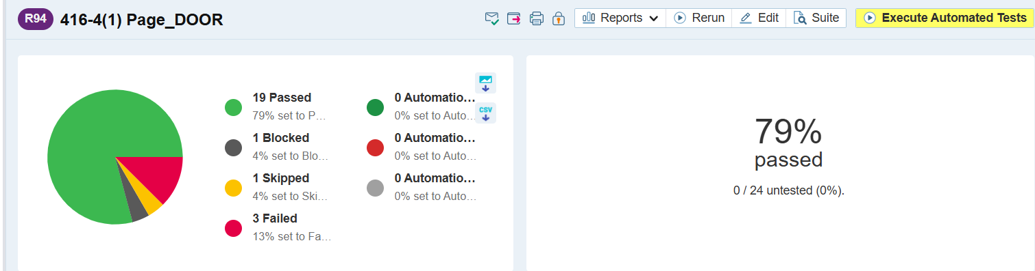

Общие результаты функционального тестирования:

6.4. Нагрузочное тестирование
Параметры теста:
- Количество виртуальных пользователей: 15
- Длительность теста: 35 секунд
- Тестовые сценарии:
  - Просмотр главной страницы
  - Просмотр страницы "Двери в квартиру"
- Профиль нагрузки: Постепенное увеличение с поддержанием пиковой нагрузки.

1. Производительность:

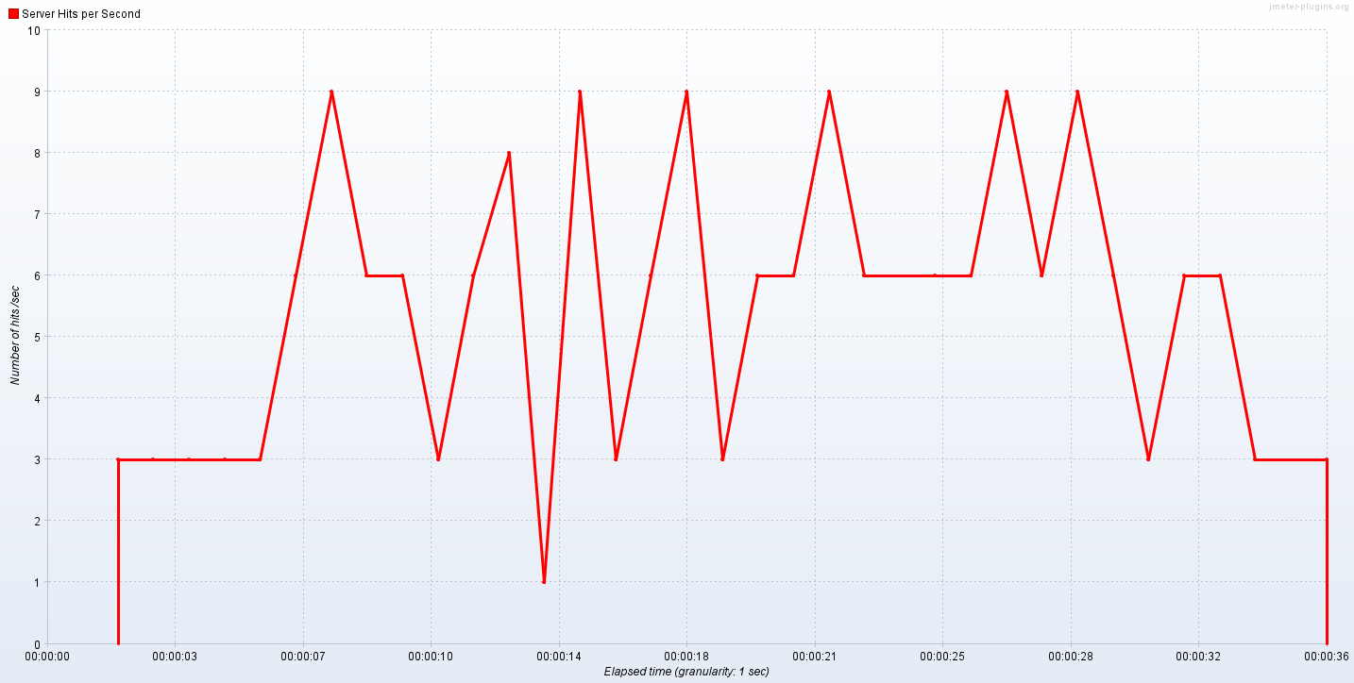

Вывод: Система стабильно обрабатывает 6-9 запросов в секунду при 15 пользователях. Пиковые значения достигают 9 запр/сек без сбоев."
2. Нагрузка пользователей:
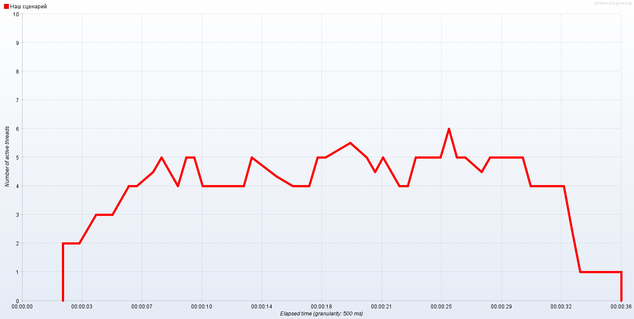

Вывод: Плавный рост нагрузки от 2 до 6 пользователей. Корректная рамп-ап фаза и мягкое завершение теста.

Статистика по сценариям:
Метрика | Главная страница | Двери в квартиру | Общий итог
Количество запросов | 30 | 30 | 60
Среднее время ответа (мс) | 346 | 243 | 294
Минимальное время (мс) | 224 | 224 | 224
Максимальное время (мс) | 541 | 265 | 541
Стандартное отклонение | 106,66 | 8,42 | 91,60
Процент ошибок | 0,000% | 0,000% | 0,000%
Throughput (запросов/сек) | 0,93058 | 0,93864 | 1,73040
Получено КБ/сек | 73,59 | 91,61 | 152,87

Вывод: Страница «Двери в квартиру» (243 мс) загружается быстрее главной страницы (346 мс). Обе страницы без ошибок.

3. Надежность системы:

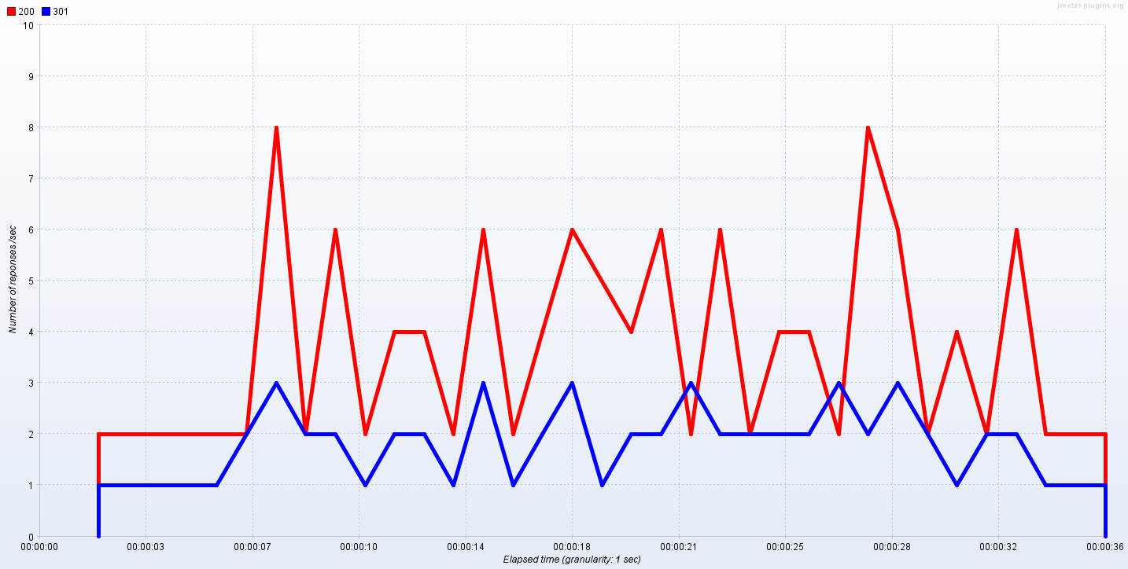

Вывод: 0 ошибок 4xx/5xx категорий. Только успешные ответы сервера.

Итоговые выводы по нагрузочному тестированию:

ГОТОВ К ЭКСПЛУАТАЦИИ - система выдерживает заявленную нагрузку
СТАБИЛЬНАЯ ПРОИЗВОДИТЕЛЬНОСТЬ - среднее время ответа 294 мс
ОТСУТСТВИЕ ОШИБОК - 0% ошибок при пиковой нагрузке
ПРЕДСКАЗУЕМОЕ ПОВЕДЕНИЕ - плавные графики нагрузки.

6.5. Автотесты.
1. Тестовый сценарий: BUG-003 - Невозможность выбора способа доставки
Сайт: https://abcdveri.ru
ID теста: TS-BUG-003-01
Что проверяем: Дефект, когда система говорит "Доставка невозможна", но всё равно предлагает продолжить оформление заказа.
Шаг 1: Добавляем товар в корзину
Шаг 2: Переходим к оформлению
Шаг 3: Заполняем форму доставки
Шаг 4: Проверяем сообщение системы
Шаг 5: Проверяем кнопку "Продолжить"
Шаг 6: Проверяем варианты доставки
Шаг 7: Проверяем, что происходит при нажатии "Продолжить"
Результаты:
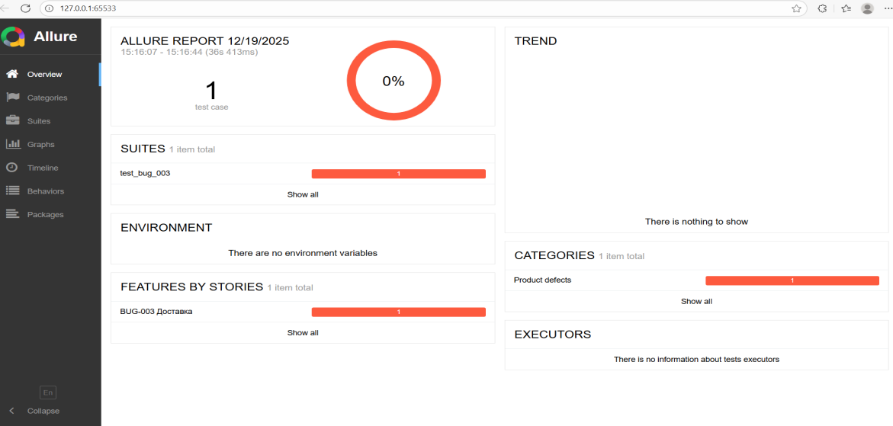
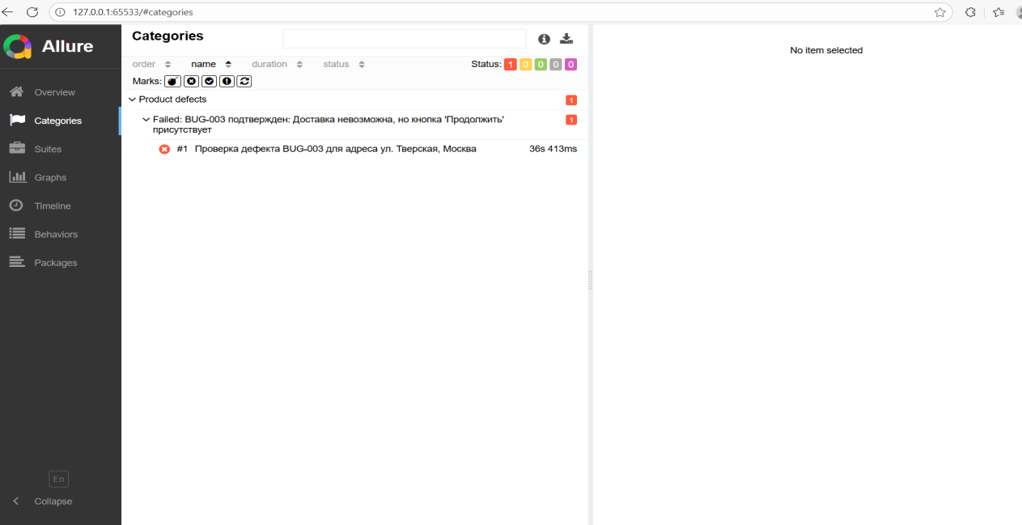
ВЫВОДЫ ИЗ ОТЧЕТА
✅ Тест воспроизводим - выполняется за фиксированное время
✅ Дефект подтвержден - все условия BUG-003 выполнены
✅ Критичность обоснована - Severity: CRITICAL
✅ Влияние на бизнес - блокировка покупки.
2. Тестовый сценарий: BUG-004 - Ошибка 500 вместо валидации при пропуске поля
ID теста: TS-BUG-004-01
Сайт: https://abcdveri.ru
Что проверяем: Дефект, когда при пропуске обязательных полей в форме регистрации вместо сообщения об ошибке появляется ошибка сервера 500
Шаг 1: Переходим к регистрации
Шаг 2: Тест А - Пропускаем поле "Телефон"
Шаг 3: Тест Б - Пропускаем поле "Регион"
Шаг 4: Контрольный тест - Заполняем ВСЕ поля
Итоги теста:
Тест ПРОЙДЕН (дефект НЕ подтверждён), если:
При пропуске поля появляется нормальное сообщение об ошибке (не 500)
При полном заполнении регистрация проходит успешно
Тест ПРОВАЛЕН (дефект подтверждён), если:
✅ При пропуске телефона — ошибка 500
✅ При пропуске региона — ошибка 500
✅ При полном заполнении — регистрация успешна

Демонстрация успешной регистрации с пропущенными обязательными полями валидации:
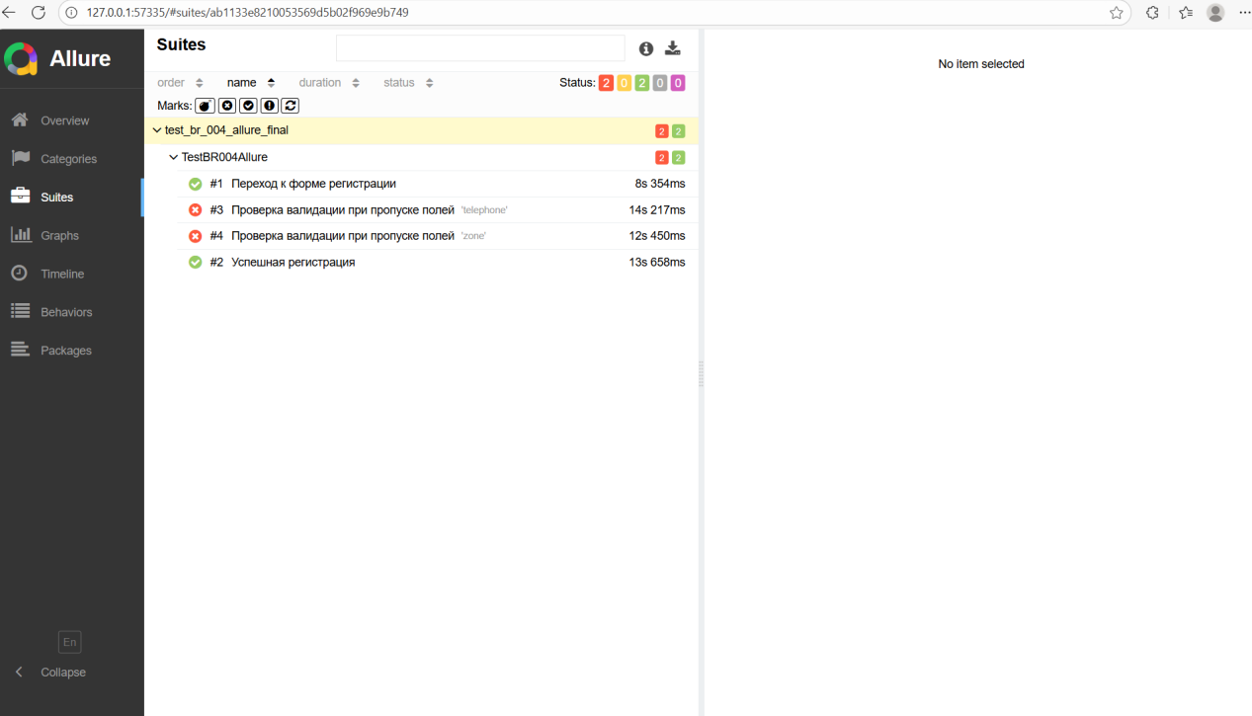
Успешная демонстрация 500 ошибки

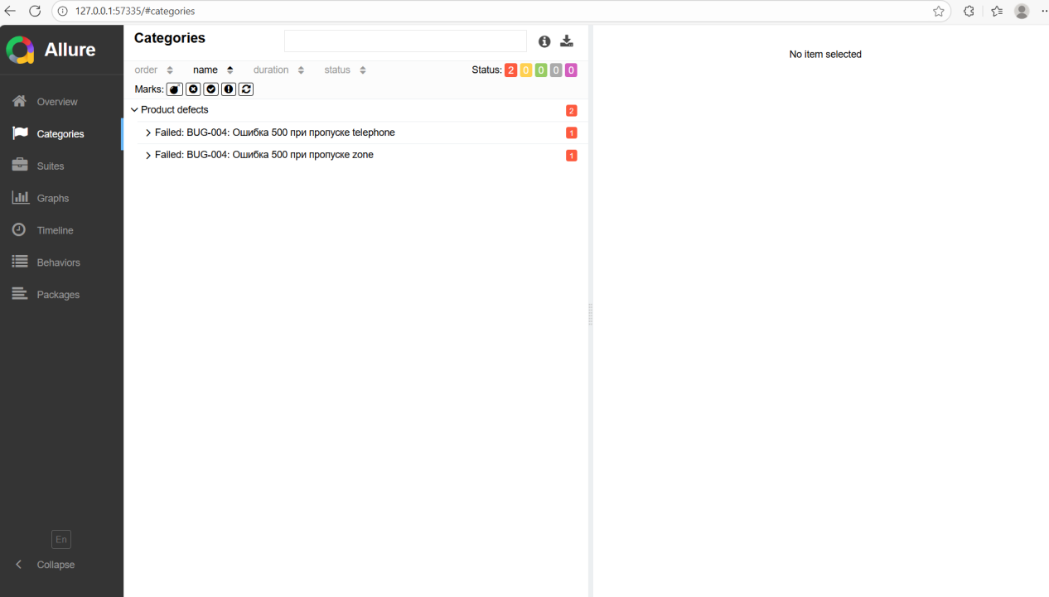

Результаты тестов общий

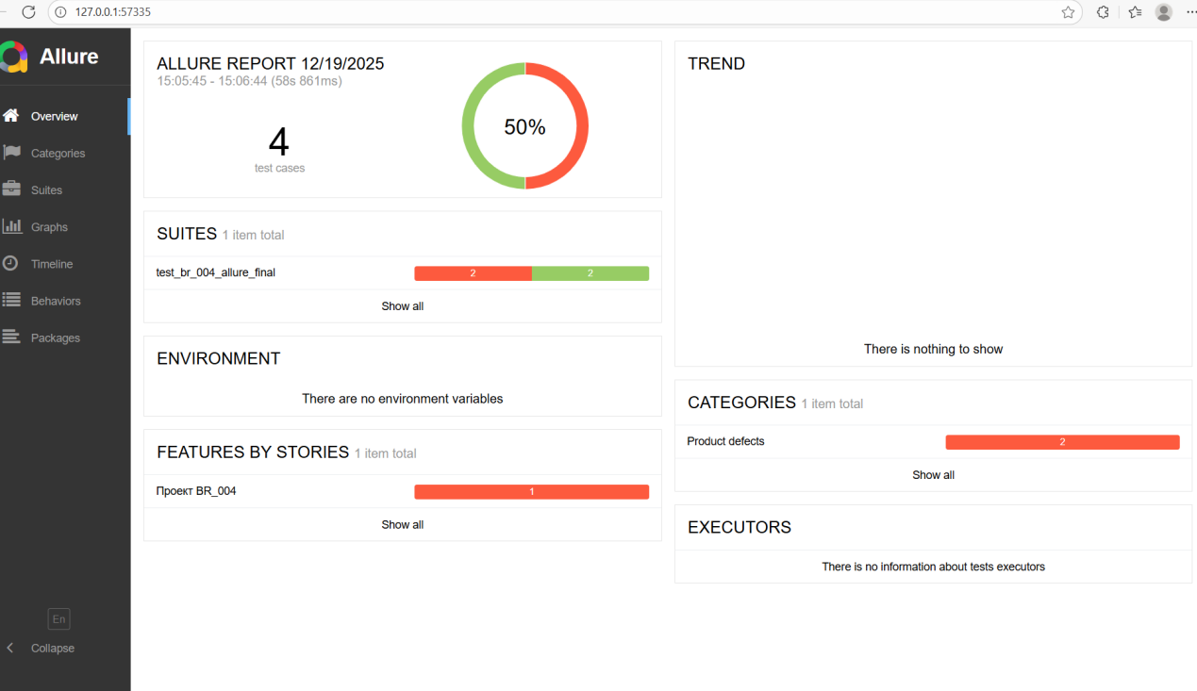
Главный вывод из Allure-отчёта:
Графики будут показывать 50% успешных и 50% проваленных тестов, что доказывает наличие дефекта BUG-004. Красный цвет на графиках будет указывать на критическую проблему, требующую срочного исправления.

Результаты автоматизированного тестирования выявили некорректную работу функционалов: регистрация пользователя на сайте и оформление заказа.
3. Тестовый сценарий: Проверка полного функционала Корзины покупателя.
Результат теста показал корректную работу Корзины покупателя.

6.6. Баг - репорты.
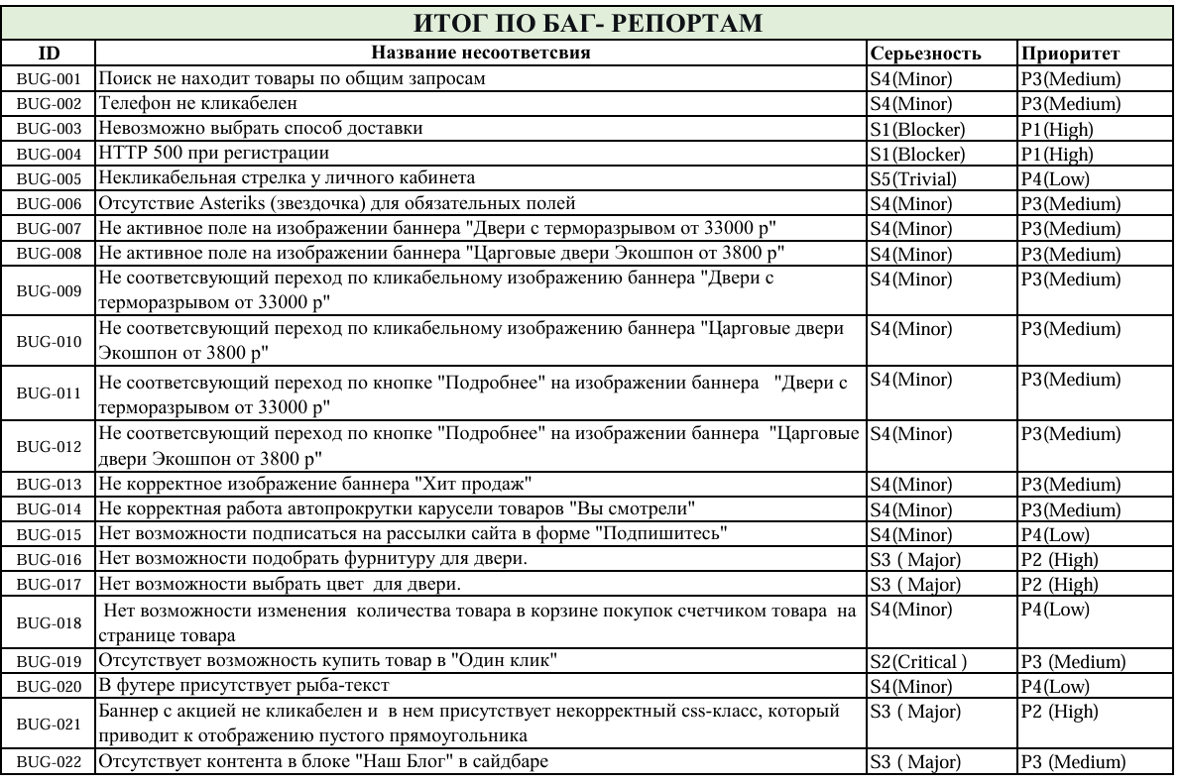

S1(Blocker) | 2
S2(Critical ) | 1
S3 (Major) | 4
S4(Minor) | 14
S5(Trivial) | 1
Итого: | 22

7. Выводы:
Текущее состояние тестируемых модулей можно охарактеризовать как НЕУДОВЛЕТВОРИТЕЛЬНОЕ с точки зрения готовности к эксплуатации:
1. Полная блокировка ядра бизнеса: основная цель сайта — продажа товаров — недостижима. Пользователь не может завершить покупку ни как гость, ни как зарегистрированный клиент.
2. Критические дефекты расположены на последних этапах регистрация и оформление заказа, что приводит к 100-процентному оттоку потенциальных клиентов.
3. Стабильность вспомогательных модулей:
В положительную сторону выделяется модуль "Корзина". Все его базовые функции (добавление, изменение, удаление товаров) работают корректно, что указывает на стабильность технической реализации этой части системы.

8. Рекомендации по результатам проведенного тестирования:

1. Максимальный приоритет (P0) — немедленная передача дефектов BR-01 и BR-02 команде разработки для срочного исправления.
2. После исправления критических дефектов необходимо повторить проверки по всему разделу A (Оформление заказа) и B (Авторизация), а также выполнить отложенные интеграционные сценарии (Раздел D).
3. Исправить визуальные недостатки на баннере Хит продаж в контенте и Баннере с акцией в сайдбаре. Проблема: Ошибка в написании самого кода : top-box-cation, пропущена буква р. Пустые теги <h4> и alt="" — контент не загружается.
4. Добавить логотип в верхнюю или центральную часть футера.
Сделать его кликабельным с переходом на главную страницу (https://abcdveri.ru).

5. Реализовать возможность выбора цвета и фурнитуры для товаров.

6. Заменить Рыба-текст (Lorem Ipsum) в футере на следующую информацию:
  - Краткое описание компании (2-3 предложения): Чем занимаетесь, ваши ключевые преимущества.
  - Контактная информация: Физический адрес, email для обращений (дополнительно к форме "Связаться").
  - Призыв к действию (Call to Action): Например, "Подпишитесь на наши новости, чтобы первыми узнавать о скидках".
7. Реализовать возможность покупки товар «В один клик».
8. Исправить ошибку в работе автопрокрутки для карусели «Вы смотрели».

